|  |  |
| --- | --- |
| Practica 3. | Organización de los datos ( Enlace transparencia apartado ¿Qué es un proyecto de datos? |

7. [Base de datos. Organización de carpetas](https://youtu.be/PXcfP2HKB3Q)

La organización de los objetos creados es muy importante, debemos saber las buenas prácticas para estandarizarlo.

Carpeta esquemas: son las representaciones visuales de datos

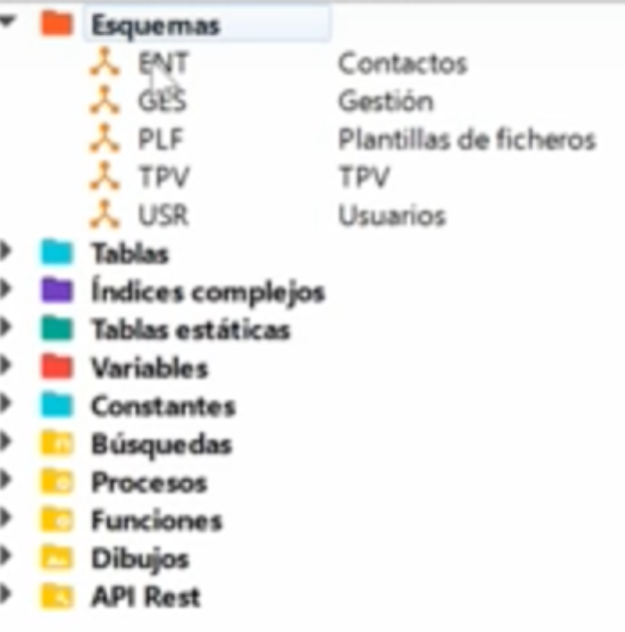

Las tablas están organizados por módulos y dentro de los módulos por orden alfabéticos tenemos las tablas

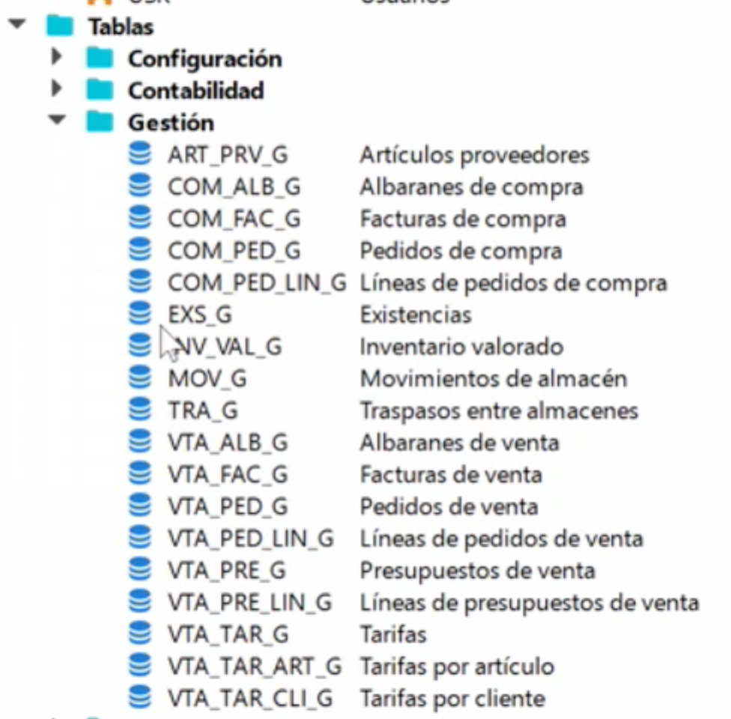

Así se van organizando todas las tablas, las constantes se organizan por el uso que se le va a dar.

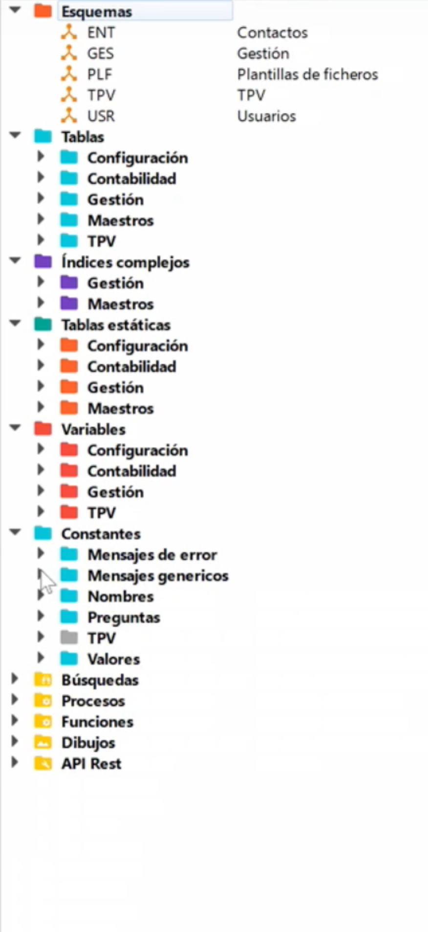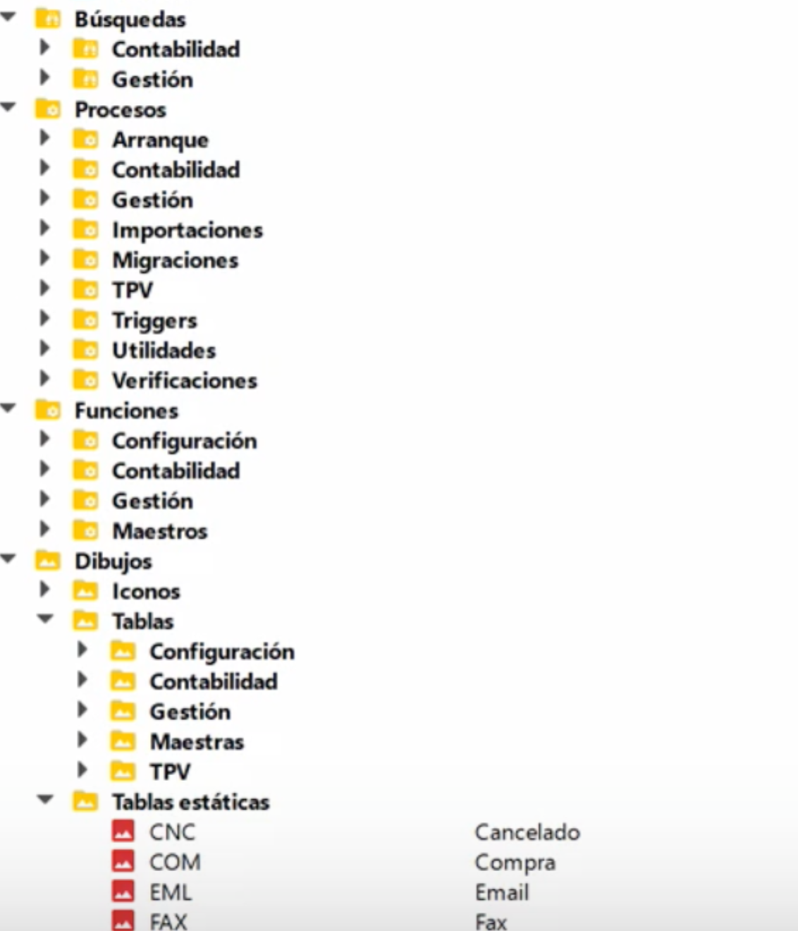

Si vamos al proyecto de aplicación, el criterio es bastante similar,

